编号：ZHJL-TJDP-ER-001
监 理 月 报

工程名称：天津大港一期农业科技大棚项目

2020年10月 第 1期

项目监理部（章）：
总监理师：

报告日期： 2020 年10月31日
监理月报
工程名称：天津大港一期农业科技大棚项目
月报开始时间：2020年10月20日
月报结束时间：2020年10月31日 月次第1次
监理单位 ：常州正衡电力工程监理有限公司
一、工程概况：
1.1 工程名称：天津大港一期农业科技大棚项目
1.2 工程规模：共建177个大棚，占地面积300亩。
1.3 工程特点：光伏发电农光互补工程；
1.4 工程地点：天津滨海新区中塘镇潮宗桥村南600米

二、工程影像资料
序号 | 单位工程标准名称 | 施工项目名称 | 资料类型 | 资料数量 | 备注
1 | 天津大港一期农业科技大棚项目 | 湖南省工业设备安装有限公司；  天津滨海中塘建筑工程有限公司： | 影像和文字

三、监理重点工作情况

专业 | 事 项 |  | 本月重点工作情况 | 下月重点工作计划
进度 | 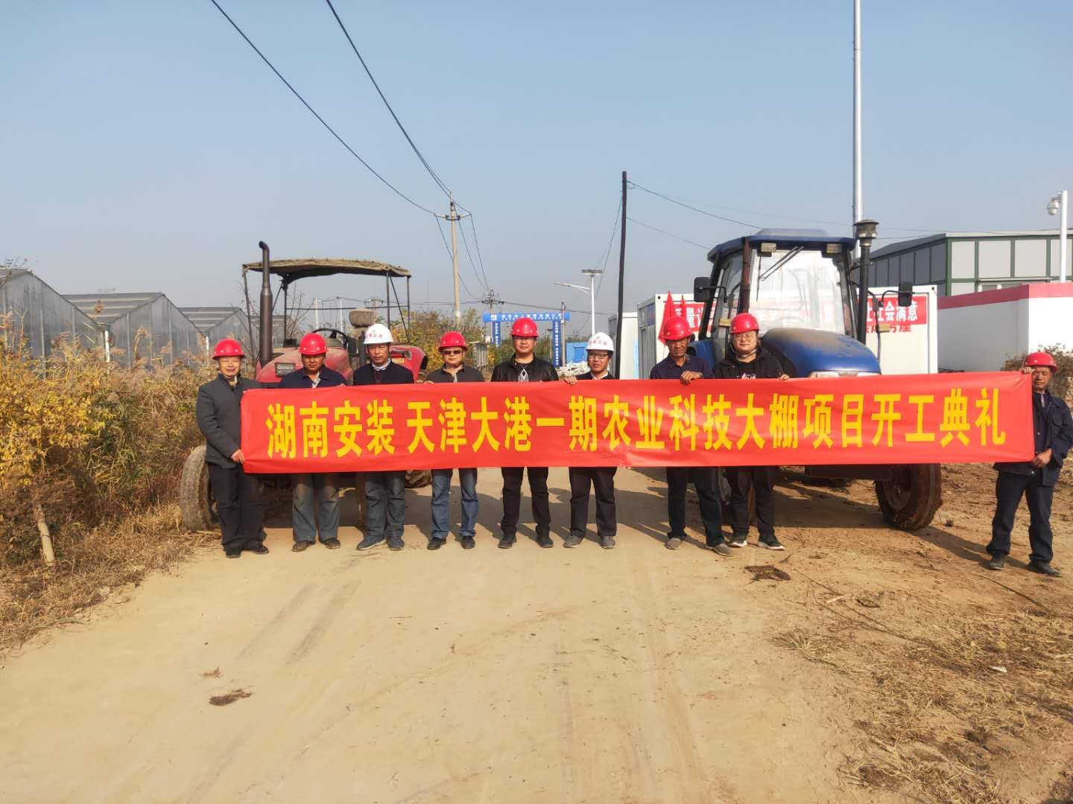  现场开工仪式  大棚基础平整施工  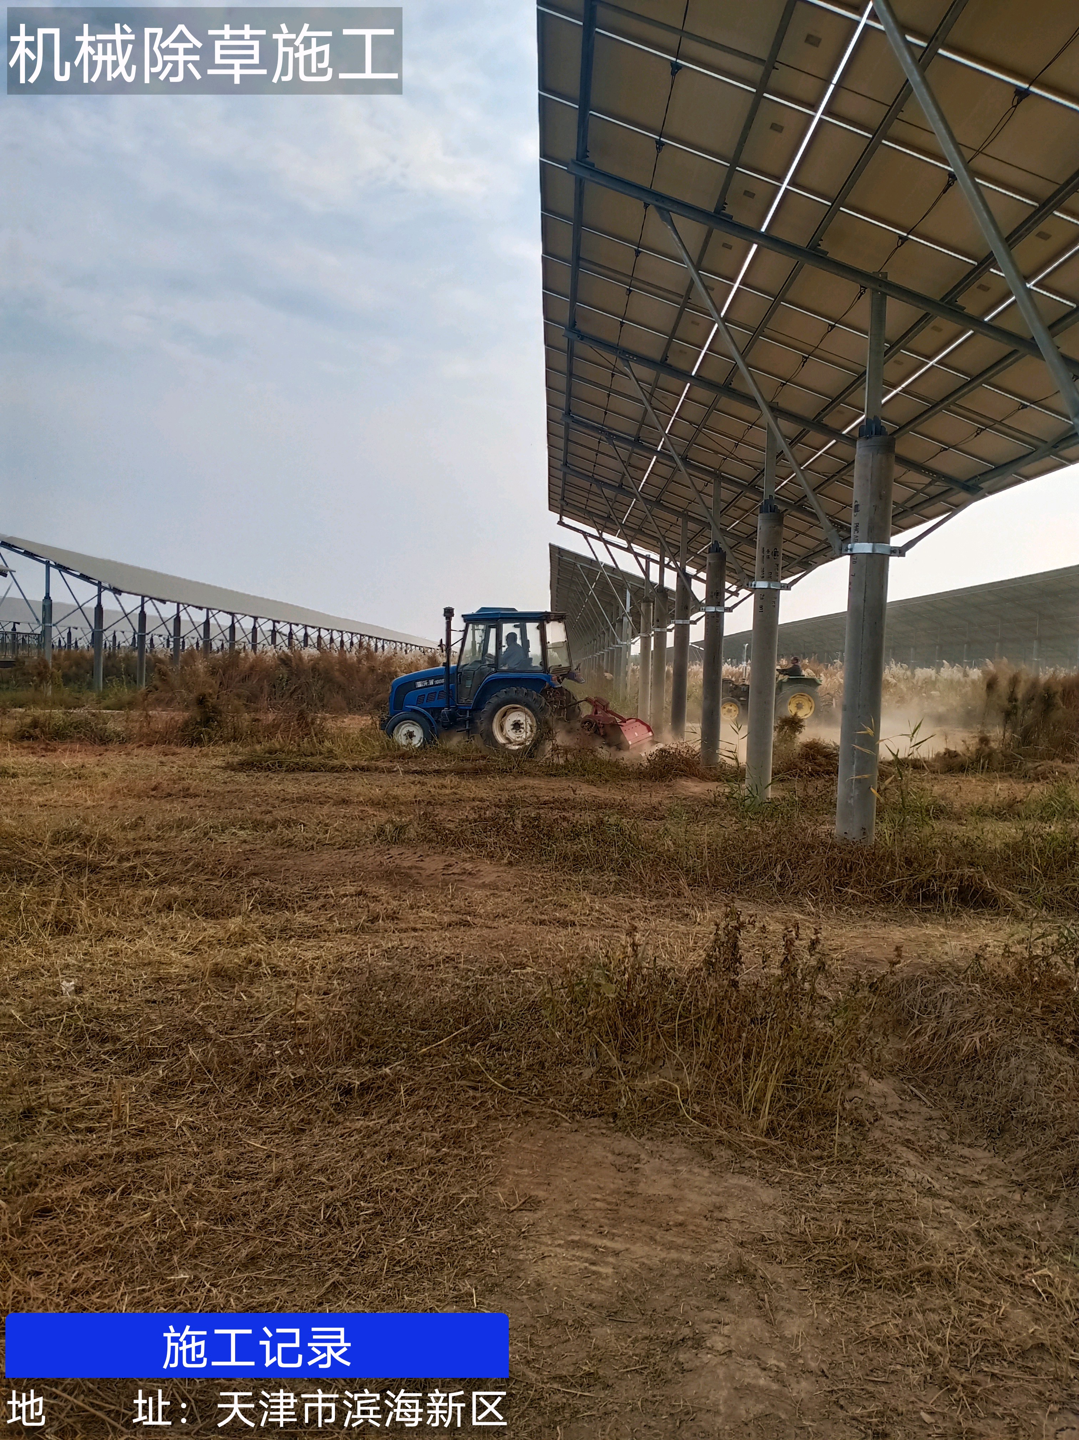  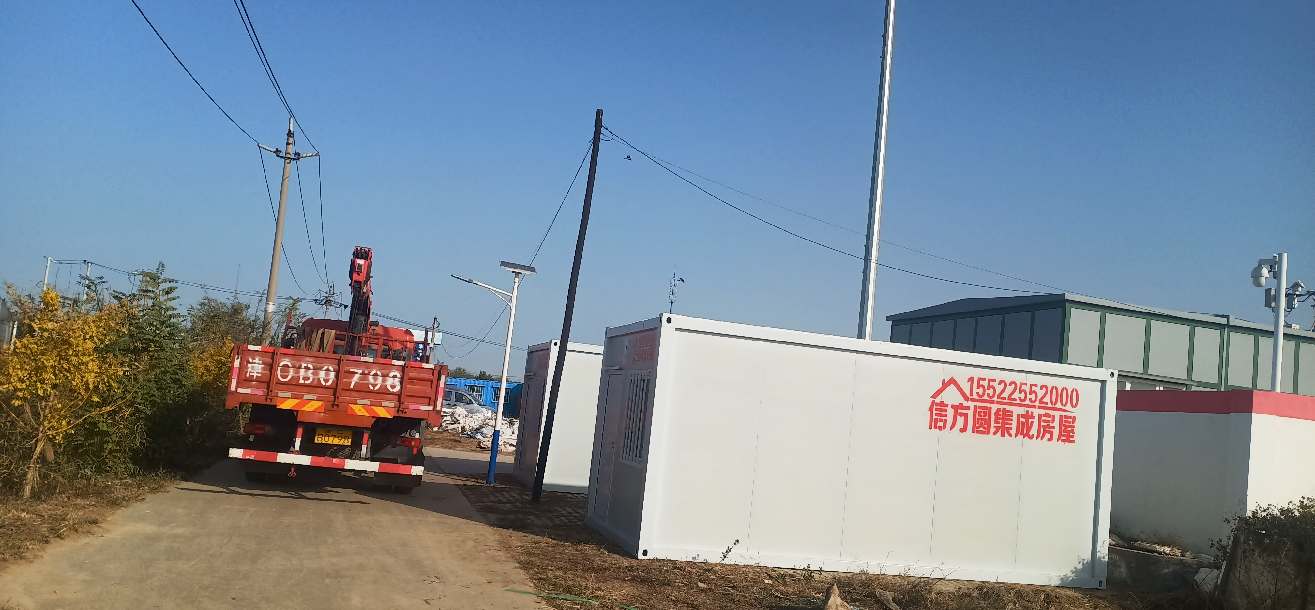 |  | - 本月2020年11、30日。开工仪式。  - 现场机械除草施工。  3.临时设施建安装工作。  4，施工单位材料采构准备工作。 | - 本工程由两家单位施工；  - 湖南省工业设备安装有限公司  - 天津滨海中塘建筑工程有限公司
 | 材料交付进度 | 临时设施已到位安装。 |  | 督促施工单位尽快采购材料
 | 设计交付进度 | 部分设计电子板图纸已交付 |  | 要求出据图纸
 | 质量体系运行情况 | 施工单位安图纸及相关规范施工
 | 施工图会检 | 图纸会审 |  | 业主落实
 | 设计交底
 | 方案审查 | 提交不全 |  | 督促施工单位提交齐全
 | 技术交底
 | 设计变更
安全 | 安全培训 | 到场施工人员已全部组织安全培训 |  | 督促新进人员进行安全培训
安全 | 安全交底 | 已全部安全交底
安全 | 安全措施落实情况 | 要求施工单位施工人员戴好安全帽； |  | 检查施工过程安全情况，发现问题及时制止；
安全 | 安全文明施工情况 | 要求材料要摆放整齐有序；要求安装过后及时清理工程垃圾； |  | 要求材料要摆放整齐有序；要求安装过后及时清理工程垃圾；
质量 | 主要工序质量
质量 | 主要原材料质量
质量 | 构（配）件质量 | 进场材料检查出厂合证，质检报告齐全 |  | 严格检查进场构配件质量和验收
质量 | 设备质量 | 大型机械相关证件 |  | 严格检查进场设备质量和验收
质量 | 质量验评情况 | 无
投资 | 资金情况 | 无
投资 | 款项支付情况 | 无
投资 | 预算外签证 | 无
合同 | 合同签订情况 | 施工合同已签订
合同 | 合同执行情况 | 按照施工合同执行 |  | 按照施工合同执行
四、本月进度情况
序号 |  | 任务  名称 | 计划  开始  日期 | 计划  结束  日期 | 施工  开始  日期 | 施工  结束  日期 | 本月计划完成  （完成量/总量） | 本月实际完成  （完成量/总量） | 备注
湖南省工业设备安装有限公司一标段
天津滨海中塘建筑工程有限公司二标段
1 | 临时设施 |  |  |  | 2020.10.26 | 2020.1028 | 100% | 100%
2 | 工程开工 |  |  |  |  | 2020.10.30 | 100% | 100%
3 | 现场除草 |  |  |  | 2020.10.25 | 2020.1031 | 100% | 100%

五、下月进度计划
序号 | 任务名称 | 计划  开始  日期 | 计划  结束  日期 | 施工开始日期 | 施工  结束  日期 | 下月计划完成  （完成量/总量） | 备注
1 | 大棚基础平整 | 2020.11.1 | 2020.11.20 | 2020.11.1 | 2020.11.20 | 100%
2 | 大棚基础角钢施工 | 2020.11.4 | 2020.11.30 | 2020.11.4 | 2020.11.30 | 100%
3 | 大棚框架安装及工具间基础施工 | 2020.11．15 | 2020.1．28 | 2020.11.15 | 2020.11.30 | 30%

六、安全文明施工情况
事故（起） |  |  | 编制安全  策划文件  （份） | 施工人数 | 安全分包情况
人身  重伤 | 机械  设备 | 用电  事故 | 编制安全  策划文件  （份） | 施工人数 | 分包队  伍数量 | 分包队  伍人数 | 系统外队  伍数量 | 系统外  队伍人数
无 | 无 | 无 | 1 | 10人 | 无 | 无 | 无 | 无
七、施工重点工作情况
专业 | 本月重点工作情况 | 下月重点工作计划
进度管理 | 督促施工单位合理安排工序，增加施工人员，合理安排工作时间，设备材料及时进场 | 督促施工单位增加人员，督促材料和设备及时进场
安全管理 | 监督施工单位落实现场安全措施，安全管理人员到场到位；监理人员加强监督管理 | 审查施工单位的施工安全措施，监督落实
质量管理 | 对施工过程进行巡视检查和旁站监理，发现问题及时与施工单位沟通解决 | 对施工过程进行巡视检查和旁站监理，发现问题及时与施工单位沟通解决
技术管理 | 督促施工单位施工前，熟悉施工图纸，按图组织施工， | 监理人员熟悉图纸，按照图纸要求进行检查和旁站监理
造价管理
物资供应 | 督促施工单位的设备和材料及时进场 | 督促施工单位的材料及时进场

常州正衡电力工程监理有限公司
天津大港一期农业科技大棚项目
监理部
2020年10月31日

